*Додаток 1*

# Міністерство освіти і науки України

Національний технічний університет України «Київський політехнічний інститут імені Ігоря Сікорського"

# Факультет інформатики та обчислювальної техніки Кафедра інформатики та програмної інженерії

Звіт

з лабораторної роботи № 3 з дисципліни

«Алгоритми та структури даних-1.

Основи алгоритмізації»

«Дослідження лінійних алгоритмів» Варіант 8

Виконав студент ІП-11 Гуськов Кирило Михайлович

(шифр, прізвище, ім'я, по батькові)

Перевірив Мартинова Оксана Петрівна

( прізвище, ім'я, по батькові)

Київ 202 1

## Лабораторна робота 4

**Мета:** дослідити подання операторів повторення дій та набути практичних навичок їх використання під час складання циклічних програмних специфікацій.

**Варіант**:

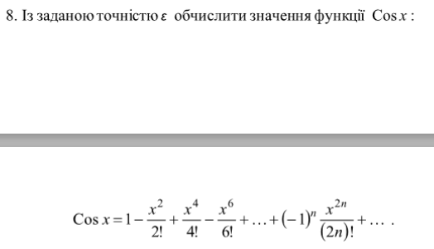

**Постановка задачі: Утворимо цикл, який буде працювати доти, допоки модуль sum не буде меншим за 10^(-6).**

|  |
| --- |
|  |

Факторіал порахуємо за формулою: fact = fact*(2 * n - 1) * 2 * n

Поточну суму порахуємо за формулою: sum = (pow(-1, n) * pow(x, (2 * n)) / fact)

, де **pow() піднесення до степеня.** Також перевіримо чи є член меншим або рівнім за 1 та більшим або рівним за -1.

. Результуючу сума: sum_result = sum+sum_result. Кожну ітерацію збільшуємо n на 1. У відповіді сума ряду.

**Математична модель**:

**Складемо таблицю імен змінних**

|  |  |  |  |
| --- | --- | --- | --- |
| Зміна | Тип | Ім’я | Призначення |
| x | double | Аргумент | Проміжне значення |
| fact | double | Факторіал | Проміжне значення |
| n | double | Порядковий номер члена | Проміжне значення |
| eps | double | Точність | Проміжне значення |
| sum | double | Поточна сума/Член | Проміжне значення |
| sum_2 | double | Результуюча сума | Результат |

**Псевдокод:**

Крок 1. Визначимо основні дії

Крок 2. Деталізуємо задання початкових значень для fact, sum_result, n , eps

Крок 3. Деталізуємо розрахунок суми ряду.

**Крок 1:**

Початок  
Введення значення x, задання початкових значень для fact, sum_2, n , eps

Розрахунок суми ряду, з перевіркою точності.

Кінець

**Крок 2:**

Початок

Введення значення x, задання початкових значень: fact = 1, sum_2= 1, n = 1, eps = 0.0001

Розрахунок суми ряду, з перевіркою точності.

Кінець

**Крок 3:**

**Початок**

Введення значення x; задання початкових значень: fact = 1, sum_2 = 1, n = 1, eps = 0.0001

**Поки** abs(sum) > 0.000001

**То**

**Повторити:**

fact = fact*(2 * n - 1) * 2 * n

sum = (pow(-1, n) * pow(x, (2 * n)) / fact)

**Якщо** член <=1, >=1

**То**

sum_result = sum+sum_result.

n=n+1

**Інакше**

Вивід кінцевої результуючої суми парних компонент ряду.

**Кінець**

**Блок-схеми**:

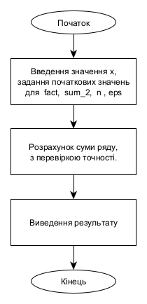

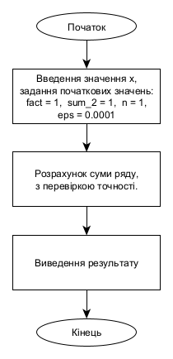

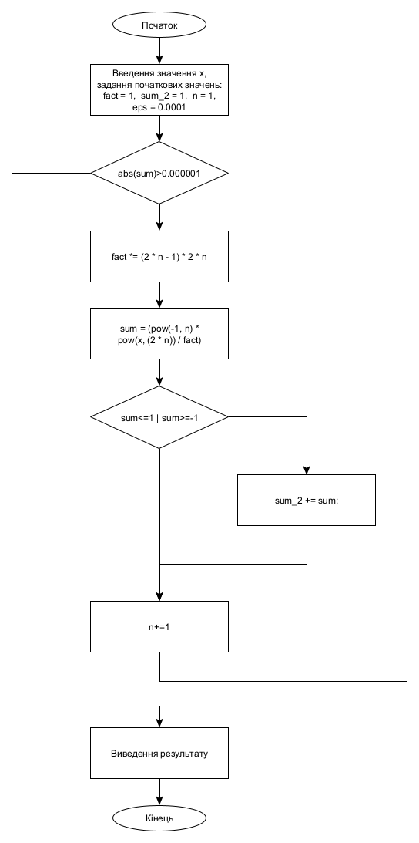

**Випробовування алгоритму:**

|  |  |
| --- | --- |
| Блок | Дія |
| 1 | Ввід: x=5  fact := 1, sum_2 := 1,  n := 1, eps := 0.000001 |
| 2 | abs(sum) > 0.000001 Так |
| 3 | fact = fact*(2 * n - 1) * 2 * n =2 |
| 4 | sum = (pow(-1, n) * pow(x, n) / fact) =-17 |
| 5 | <=1, >=-1 Ні |
| 6 | sum_result = sum+sum_result =27.0417 |
| 7 | n=n+1 |
| 8 | Вивід sum_2 |
| 9 | Відповідно повторюємо дії 2-8 для всіх наступних значень |
| 10 | У результаті отримуємо вивід:  0.96017 |
|  | Кінець |

**Висновок:**

Під час виконання лабораторної роботи ми дослідили ітераційні циклічні алгоритми та набули практичних навичок їх створення та використання. Випробувавши алгоритм, я отримав шукану суму. Алгоритм працює і перевірений на правильність результату.